SCOTT KINSEY
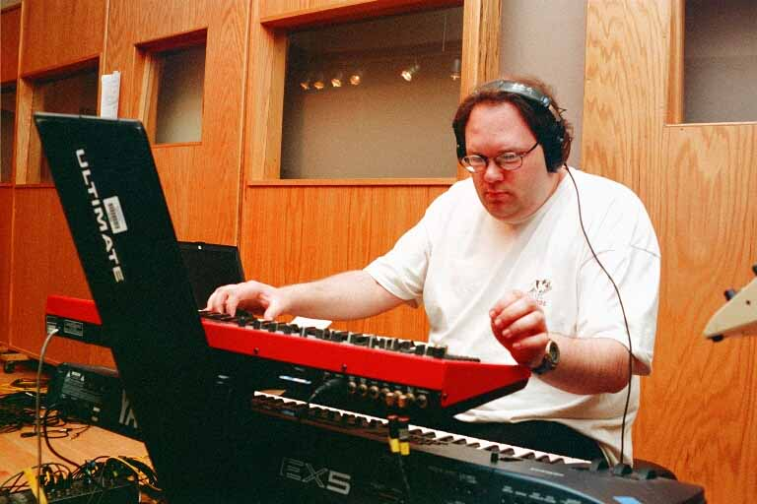

Scott Kinsey inziò a studiare pianoforte in tenera età e, quasi immediatamente, si interessò al sintetizzatore. Dopo la laurea alla Berklee di Boston, nel 1991, Scott si trasferì a Los Angeles e ben presto iniziò il tour mondiale con il gruppo elettrico jazz "Tribal Tech".
Oltre a lavorare con i Tribal Tech (feat. Scott Henderson e Gary Willis), Scott ha suonato e registrato con James Moody, Kurt Rosenwinkel, Philip Bailey, Anne Sofie von Otter, Bill Evans, Robben Ford, Gary Willis, WDR Big Band , Serj Tankian (System of a Down), David Holmes & La Libera associazione, Joe Zawinul, Danny Carey (Tool), Norrbotten Big Band, Tim Hagans, Bob Belden, Nicholas Payton & Sonic Trance, Matt Garrison e molti altri.
Kinsey ha anche supportato con le sue grandi capacità nella registrazione e produzione Philip Bailey ( "Soul On Jazz"), Joe Zawinul ( "Volti e Luoghi"), Tim Hagans (Animazione dell’Immaginazione e Rianimazione - Entrambi nominati ai Grammy!) Tribal Tech (Reality Check, Thick, Rocket Science), Scott Henderson (Dog Party, Tore Down House), Gary Willis (Bent) e James Moody.
È anche possibile ascoltare le tastiere di Scott nelle colonne sonore dei film "Ocean's Eleven", "Codice 46", "Stander", "Confessioni di una mente pericolosa", "Brown Sugar" , "Analyze That!" E nel 2005 il grande successo di "Ocean's Twelve".
Tra le ultime colonne sonore vi è anche "Finirai in Prigione" di Bob Odenkirk’s.
Scott, come un vero e proprio jazz synthesist, ha sempre utilizzato la più innovativa tecnologia ed ha cercato di raggiungere senza eccezione il più alto potenziale di improvvisazione del sintetizzatore.

